Ćwiczenia 3

Podstawy DirectX

Pobierz projekt z www.twinbottles.com/grk/SimpleDX.rar

Spróbuj skompilować kod. Jeżeli wyskoczy ci błąd

fatal error C1083: Cannot open include file ‘d3d9.h’: No such file or directory

to znaczy, że w środowisku nie są ustawione ścieżki do plików nagłówkowych i bibliotek DirectX.

Aby je ustawić wejdz do menu Tools, wybierz Options…

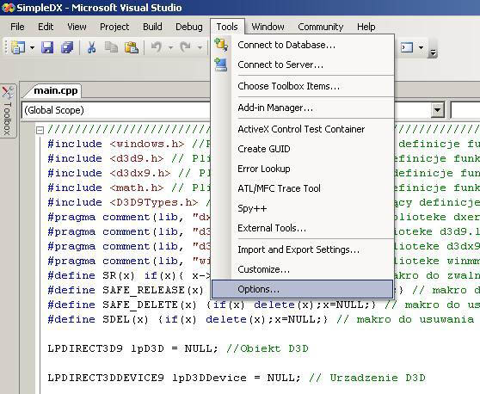

W drzewie opcji w Projects and Solutions wejdź do VC++ Directories

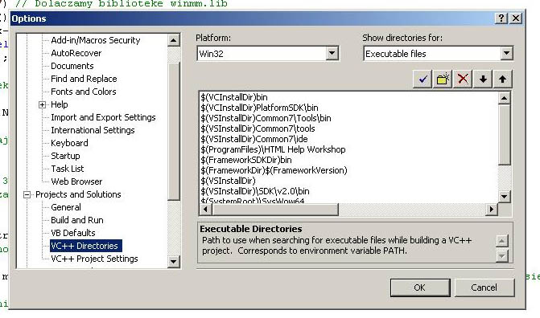

W combo box Show directories for: wybierz Include files i dodaj nową ścieżkę klikając na drugi od lewej przycisk z ikoną folderu. W nowym polu wpisz:

C:\Program Files\Microsoft DirectX SDK (March 2009)\Include

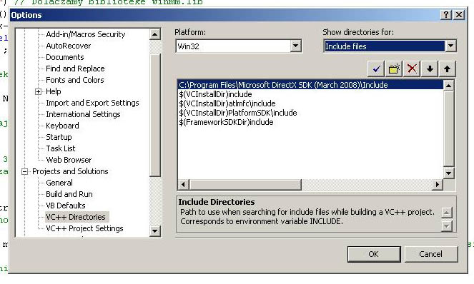

Podobnie po wybraniu w combo box Library files dodaj nową ścieżke i w polu wpisz

C:\Program Files\Microsoft DirectX SDK (March 2009)\Lib\x86
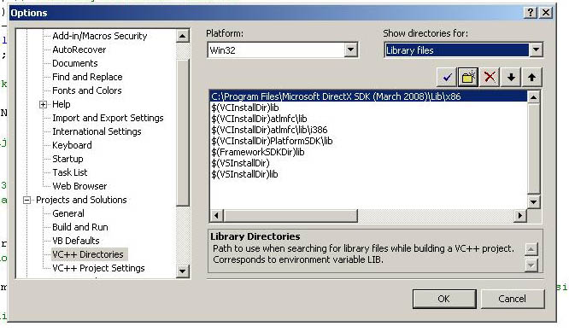
Spróbuj skompilować kod ponownie. Teraz powinno się udać.

Struktura wierzchołka
Aby wyświetlić dowolną figurę geometryczną w DirectX potrzebujemy zdefiniować strukturę wierzchołków, z których ta figura będzie się składać. Wierzchołki mogą być opisane przez różne parametry jak na przykład wektor normalnej, kolor czy współrzędne tekstury u iv. Zaczniemy od prostego wierzchołka opisanego jedynie przez pozycje w świecie 3d.
Pozycje zapisujemy w postaci wektora 4d D3DXVECTOR4

struct PlaneVert{

D3DXVECTOR4 pos; // Pozycja 3d zapisana w postaci wektora 4D
};

Gdy już wiemy z jakich danych składa się pojedynczy wierzchołek możemy utworzyć bufor wierzchołków LPDIRECT3DVERTEXBUFFER9
Robimy to funkcji InitDx(HWND hWnd) po stworzeniu urządzenia DirectX za pomocą polecenia:

lpD3DDevice->CreateVertexBuffer( numVert * sizeof(PlaneVert),
D3DUSAGE_DYNAMIC ,
D3DFVF_XYZ, D3DPOOL_DEFAULT,
&m_ptrVertexBuffer, NULL );
Polecenie to tworzy bufor wierzchołków, w którym mieści się numVert wierzchołków.

Po stworzeniu bufora wierzchołków możemy wypełnić go danymi. W tym celu tworzymy wskaźnik na nasz wierzchołek
PlaneVert *pVertices;
Następnie blokujemy bufor wierzchołków
m_ptrVertexBuffer->Lock( 0, numVert * sizeof(PlaneVert),
(void**)&pVertices, D3DLOCK_DISCARD );
i wypełniamy tablice pVertices wartościami

pVertices[0].pos = D3DXVECTOR4(-0.5,-0.5,0,1);
pVertices[1].pos = D3DXVECTOR4(0.5, -0.5,0,1);
pVertices[2].pos = D3DXVECTOR4(0,0.5,0,1);
Po wypełnieniu bufora danymi, odblokowujemy go, aby był gotowy do renderingu.
m_ptrVertexBuffer->Unlock();

Do wyświetlenia trójkąta brakuje nam już jedynie kodu w funkcji Render() między
m_pEffect->BeginPass(uPass) a m_pEffect->EndPass()

Musimy ustawić miejsce w pamięci skąd czerpane będą dane do renderingu. W naszym przypadku będzie to stworzony przez nas bufor wierzchołków.

lpD3DDevice->SetStreamSource(0,m_ptrVertexBuffer,0, sizeof(PlaneVert) );

Następnie wyświetlamy jeden trójkąt poleceniem

lpD3DDevice->DrawPrimitive(D3DPT_TRIANGLESTRIP, 0, 1);

W menu start w Microsoft DirectX SDK znajduje się dokumentacja, w której możecie znaleźć informacje o wszystkich funkcjach i klasach.

Zadanie 1.
Wykorzystując przekształcenia macierzowe zmodyfikuj aplikacje tak, aby możliwe było poruszanie trójkątem za pomocą strzałek. Stwórz globalną zmienną D3DXVECTOR3 m_vTranslation i ustaw jej wartość początkową na D3DXVECTOR3(0, 0, 10). W odpowiednich warunkach w funkcji WndProc napisz kod, który spowoduje, że wciśniecie strzałki do góry zwiększy składową y zmiennej m_vTranslation o 0.1, strzałka w dół zmiejszy ta samą składową również o 0.1, strzałka w prawo zwiększy składową x o 0.1 a strzałka w lewo zmniejszy ją o 0.1
Następnie zmodyfikuj kod w funkcji Update() tworzący macierz przesunięcia matTrans, tak, aby przesunięcie równe było wartościom zmiennej m_vTranslation. Trzy ostatnie parametry funkcji D3DXMatrixTranslation(&matTrans,0,0,10) odpowiadają odpowiednio przesunięciu po x, y i z.

Zadanie 2.
Zmodyfikuj kod tak, aby każdy wierzchołek miał swój własny kolor.
Rozszerz deklaracje struktury wierzchołka o parametr D3DXVECTOR4 color. Pola tej składowej będą odpowiadać po kolei kolorowi czerwonemu, zielonemu, niebieskiemu i przezroczystości.
W funkcji InitEffect zmodyfikuj deklaracje wierzchołka tak, aby zaznaczyć, że poza pozycją opisuje on także kolor
D3DVERTEXELEMENT9 decl[] =
{
{ 0, 0, D3DDECLTYPE_FLOAT4, D3DDECLMETHOD_DEFAULT, D3DDECLUSAGE_POSITION, 0 },
{ 0, 16, D3DDECLTYPE_FLOAT4, D3DDECLMETHOD_DEFAULT, D3DDECLUSAGE_COLOR, 0 },
D3DDECL_END()
};

Następnie w funkcji InitDx po zablokowaniu wierzchołków ustaw im odpowiednio kolory: czerwony, zielony, niebieski. Każdemu wierzchołkowi ustaw wartość przezroczystości na 1.0.

Następnie w pliku shadera Shader.fx rozszerz struktury wejściową i wyjściową Vertex Shadera o czterofloat’owy parametr Color i ustaw mu typ COLOR.
Zarówno Vertex jak i Pixel shader powinny po prostu zwrócić wartość Color, która do nich przyszła.

Zadanie 3.
Zwiększ liczbę wierzchołków na 4 i w funkcji Render zmień ostatni parametr metody DrawPrimitive na 2. Następnie zmodyfikuj wypełnianie tablicy wierzchołków tak, aby wyświetlał się prostokąt pamiętając o zachowaniu kolejności wierzchołków: lewy-górny, prawy-górny, lewy-dolny, prawy-dolny.

*Zadanie 4.
Zbuduj z trójkątów i wyświetl sześcian.

